ІНСТРУКЦІЯ користувача системи CRM-1551.
Роль Оператор.

План:
- Залогінювання в систему
  - Редагування профілю
  - Робота з головним меню
- Загальні правила роботи з системою
  - Перегляд та редагування даних
  - Збереження даних
- Робота з заявником:
  - Вибір заявника за телефоном
  - Редагування даних заявника
  - Реєстрація заявника
- Реєстрація питання
- Робота з питанням
- Перегляд зареєстрованого питання:
  - Перегляд питання зареєстрованого під час розмови
  - Перегляд питання заявника, яке він залишив раніше (додано опис як переглянути листи та файли).
  - Закриття питання
- Інформація по Заходу
- Прозвон виконаних доручень
- Вихід з системи

Термінологія:
Звернення – це звертання заявника до КБУ «Контактний центр м. Києва» шляхом телефонного дзвінка, з допомогою сайту чи мобільного додатку, телеефіру та ін.

Під час звертання Заявника він може бути про консультований, або може бути зафіксовано (-ні) питання.
Питання – це свого роду заявка заявника, яка містить в собі проблему по об’єкту чи зауваження до організації.
Доручення – це задачі, що формуються на виконавця (-ців) внаслідок зафіксованого питання.

Виконавець – особа, що буде виконувати дане доручення.
Відповідальний – особа, на яку розподілилося доручення автоматично, але вона може переадресувати його підпорядкованим організаціям.
Захід – масова аварія чи планові роботи, що доставляють незручності життєдіяльності мешканців в зв’язку з відсутністю послуги чи її недостатньою якістю.

Тип доручення:
- до виконання – доручення, що потребує виконання і надання відповіді заявникові
- до відома – доручення, що не потребує виконання, надсилається виконавцю для ознайомлення

Стан доручення:
- Зареєстровано – доручення очікує прийому в роботу
- В роботі
- На перевірці – виконане/роз’яснене доручення, що очікує перевірки контролером чи підтвердження заявником
- Не виконано – доручення перебуває в роботі на доопрацюванні у виконавця, чи може бути закрито як не виконано фактично, якщо повернень на доопрацювання більше 2-х.
- Закрито – доручення, перевірено контролером чи заявником.

Запуск системи та авторизація
Для запуску ЄІАС «CRM-1551» з робочого місця оператора необхідний лише інтернет-браузер.
Для того щоб увійти в систему, необхідно в адресному рядку браузера ввести адресу додатку і натиснути клавішу “Enter” клавіатури. … Для авторизації користувачеві необхідно ввести індивідуальний логін та пароль у відповідні поля та натиснути кнопку Увійти. (Рисунок 1)
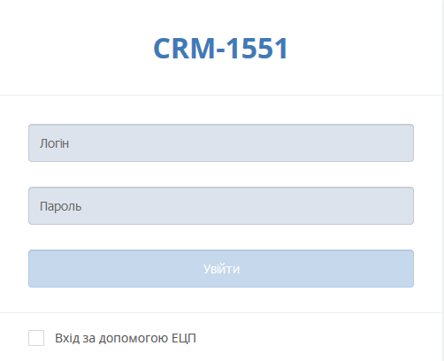
Рисунок 1. Вікно авторизації користувача

Редагування профілю користувача
Для здійснення редагування профілю користувача, на панелі меню згори ліворуч необхідно натиснути в меню на піктограму «Профіль» у правому верхньому куті вікна Системи.
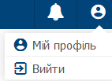
Рисунок 3. Піктограма «Профіль» меню користувача
Після цього буде відкрита картка користувача, в якій користувач матиме змогу редагувати дані − змінити аватар та персональні дані (див. Рисунок 4). Після завершення редагування необхідно натиснути кнопку «Зберегти».
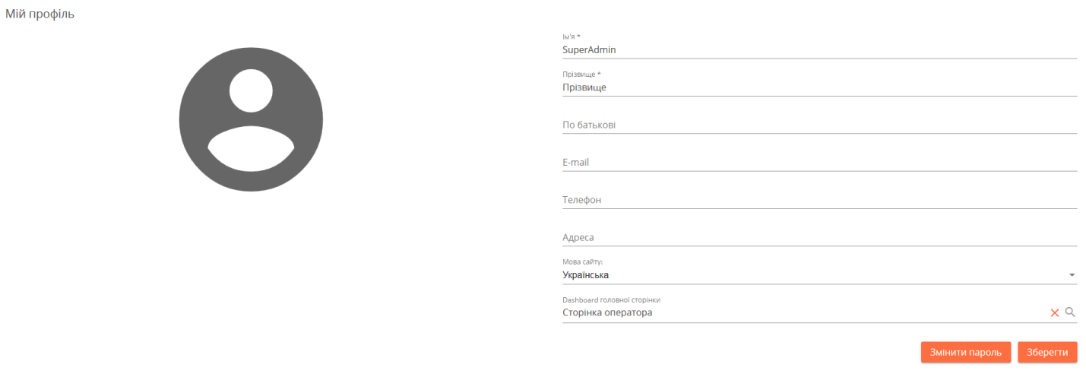
Рисунок 4. Картка редагування профілю користувача

Робота з головним меню
Також на панелі відображено піктограми переміщення на головну сторінку «На головну», навігація переміщення між попередньою та наступною сторінками  «Назад» та «Вперед», оновлення сторінки «Перезавантаження»
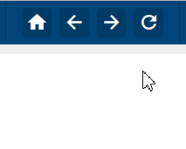
Рисунок 5. Головне меню
Також у правому верхньому куті відображено піктограми вивантаження  та перегляду сповіщень.

- Загальні правила роботи з системою.
Для редагування даних картки виконайте перехід з переліку до картки за допомогою піктограми «Редагувати». Для відображення в рядку переліку піктограми «Редагувати» використовуйте лінійку прокрутки, переміщуючи рядок праворуч.

2.1 Збереження даних
Для збереження внесених на певному екрані даних необхідно натиснути піктограму («Зберегти»). При внесенні та збереженні даних в лівому нижньому куті екрану тимчасово виводиться інформаційне повідомлення коректності запису даних в систему (див. Рисунок 7).

Рисунок 7. Інформаційне повідомлення коректності запису даних в систему

Згорнуте/розгорнуте відображення блоків даних
Керування режимом подання «згорнуте/розгорнуте відображення» блоків даних екранів можливе за допомогою піктограм  «Згорнути» та «Розгорнути».
Після входу у систему з'явиться головне робоче вікно з функціональними елементами.
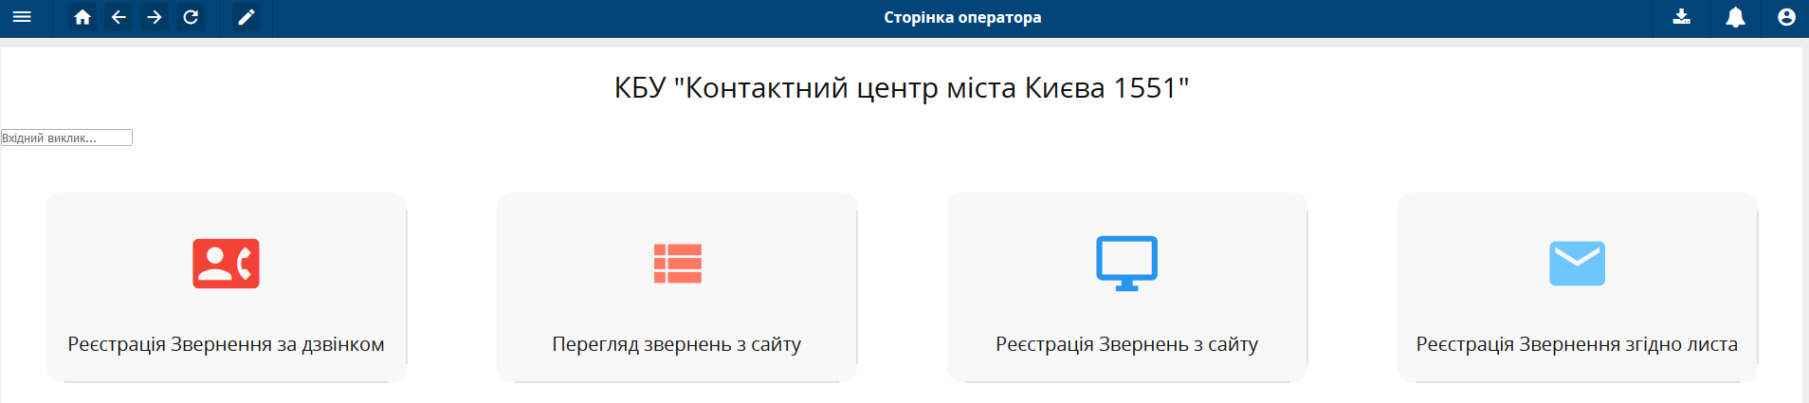
Рисунок 2. Головне вікно системи
Для відкриття основної картки необхідно в поле Вхідний виклик ввести номер телефону заявника в форматі 0 дві цифри код, та 7 цифр номеру телефону та натиснути кнопку Реєстрація звернення за дзвінком (тимчасове рішення, так як на данний момент не доступна інтеграція з програмним забезпеченням Call Way).
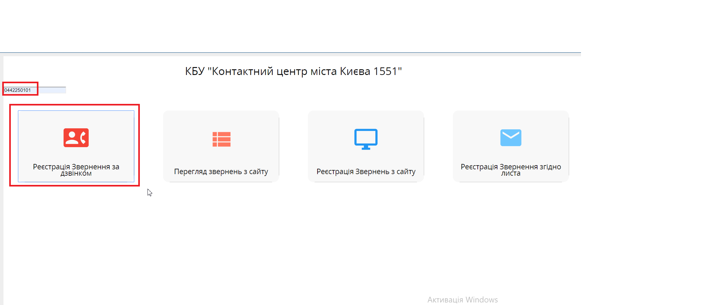
Рисунок 3. Реєстрація звернення за вхідним номером телефону.
Після інтеграції з КВ автоматично буде відкриватися вкладка реєстрації питання Стартова сторінка оператора буде залишатися така як вказано на рисунку вище ( для можливості реєстрації звернень з сайту та УГЛ).
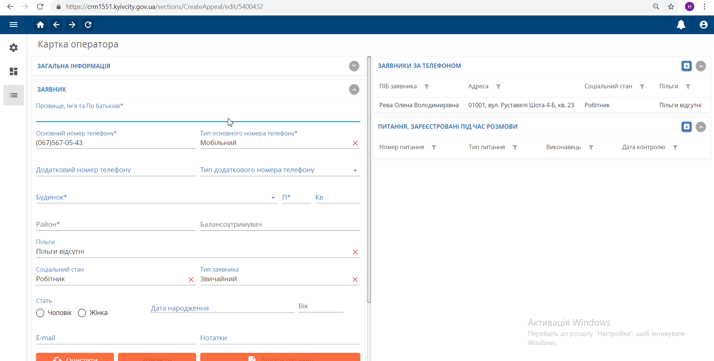
Після прийняття дзвінка відкривається основна робоча картка оператора, де автоматично визначається номер телефону, з якого надійшов дзвінок 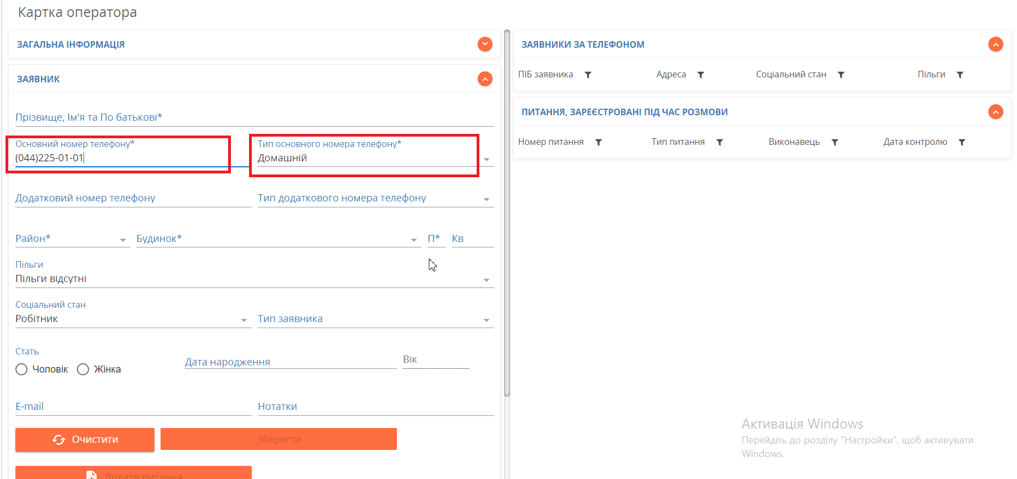
Рисунок 4. Робоча картка оператора
- Робота з заявником

3.1 Вибір заявника
Справа, в деталі Заявники за телефоном відображається список заявників, що зареєстровані за даним номером телефону (в даному випадку за телефоном 044-225-01-01 зареєстрованих заявників немає).
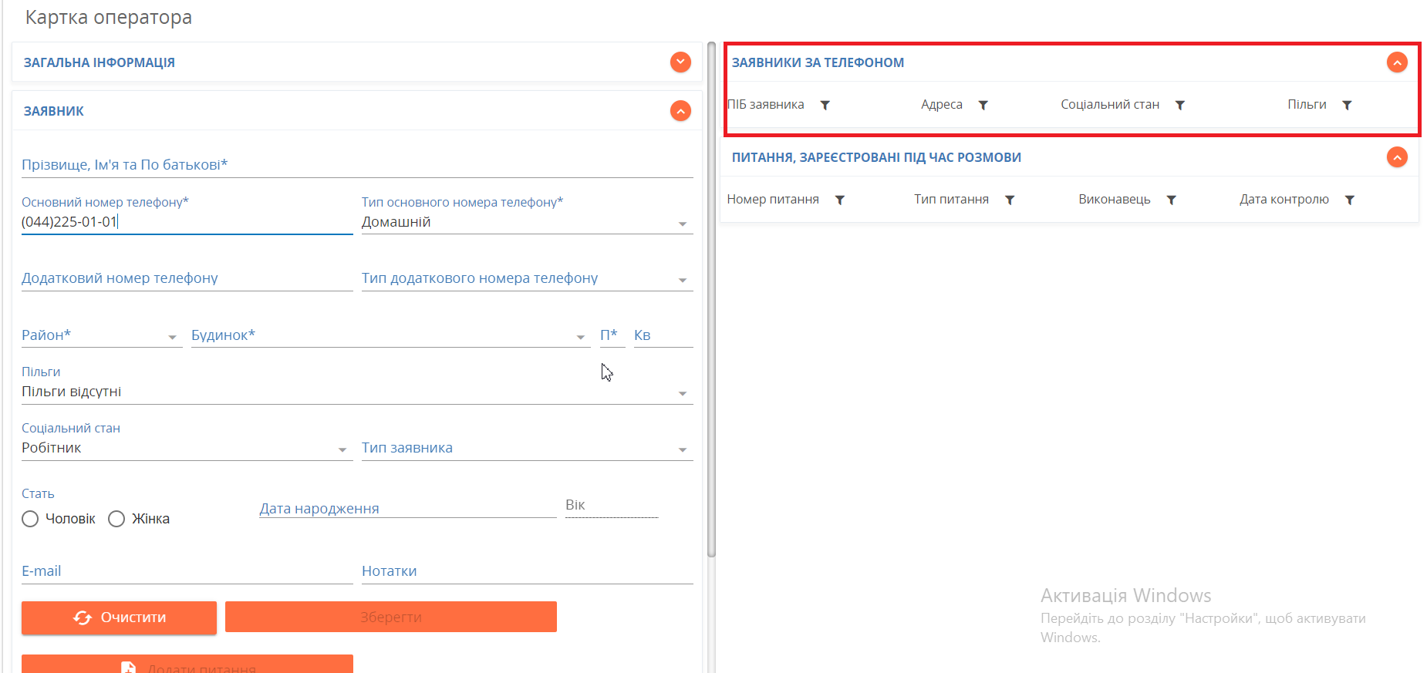
Рисунок 5. Деталь Заявники за телефоном
Наведу приклад наявності декількох зареєстрованих заявників за номер телефону.
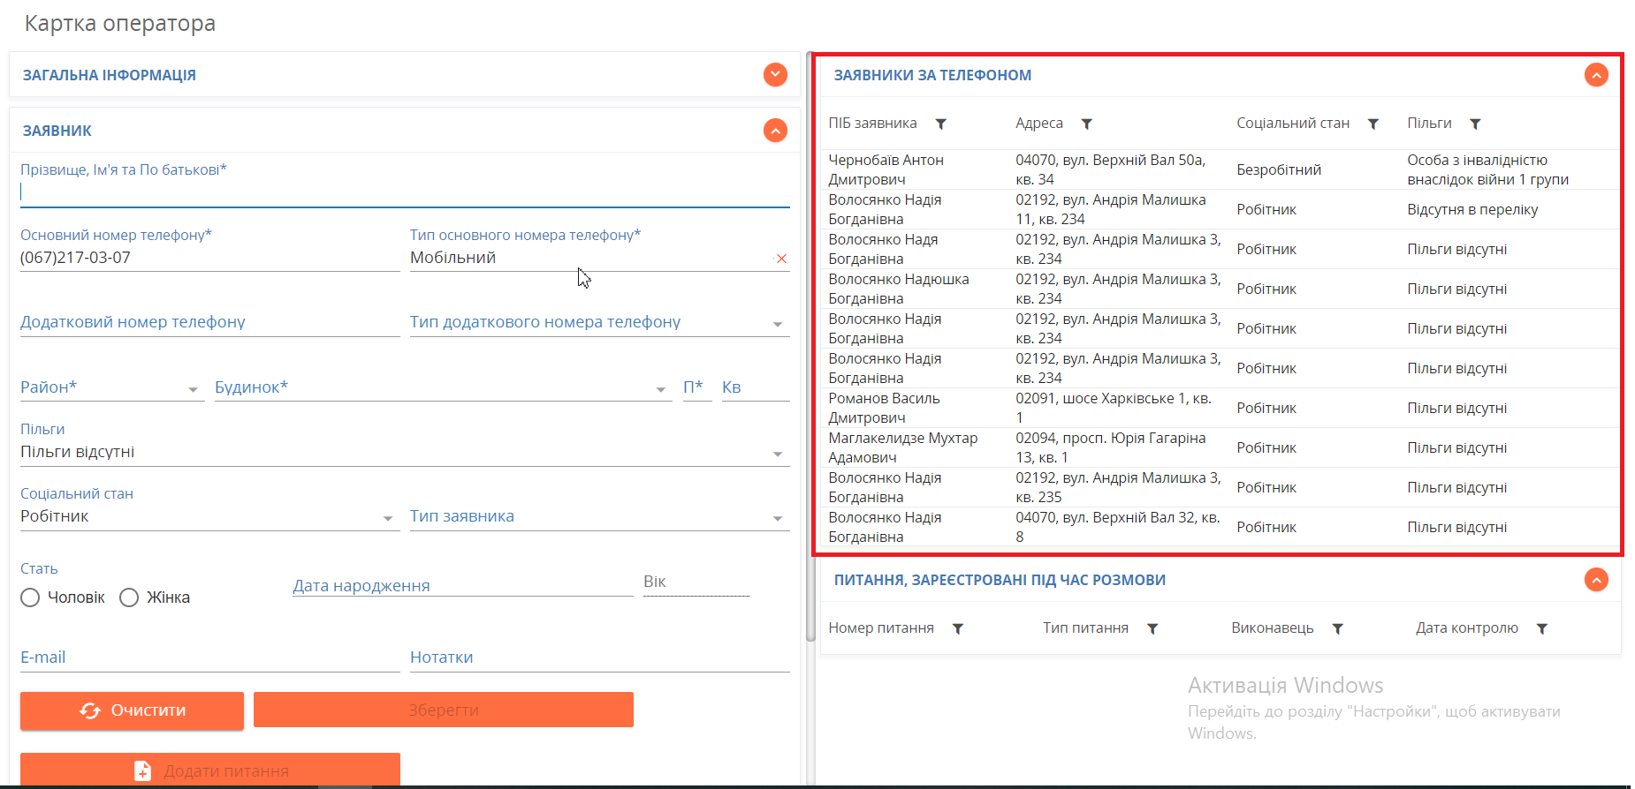
Рисунок 6. Список заявників, зареєстрованих за № телефону.
При виборі відповідного заявника, заповнюються всі дані даного заявника з можливістю зміни.
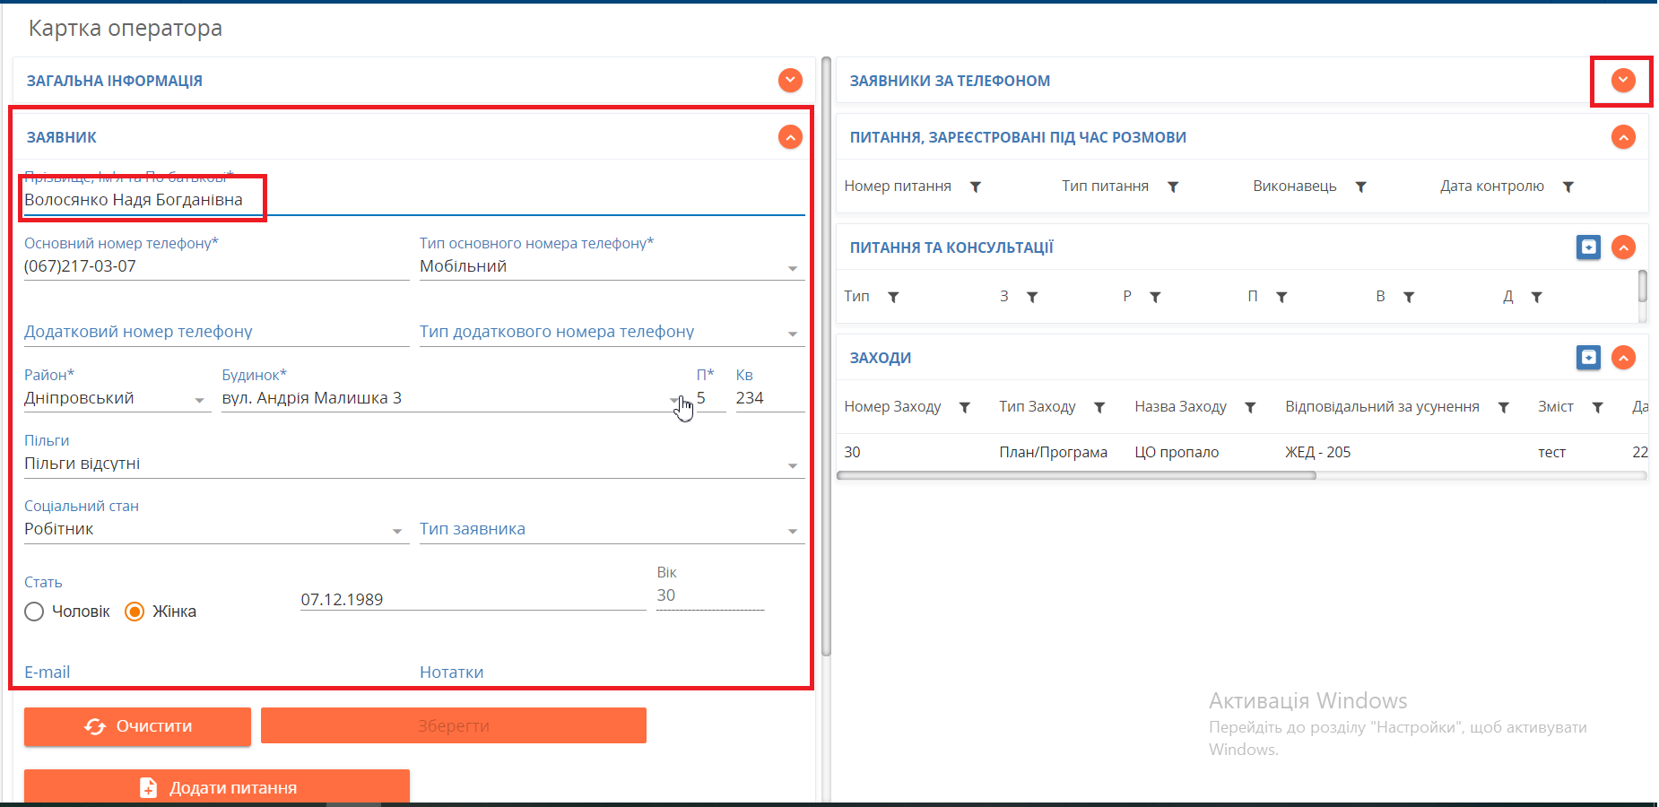
Рисунок. 7 Вибір заявника з списку
3.2 Редагування даних заявника
Якщо оператор виконав зміни в даних обраного заявника, обов’язково зберігаємо їх, натиснувши кнопку Зберегти.
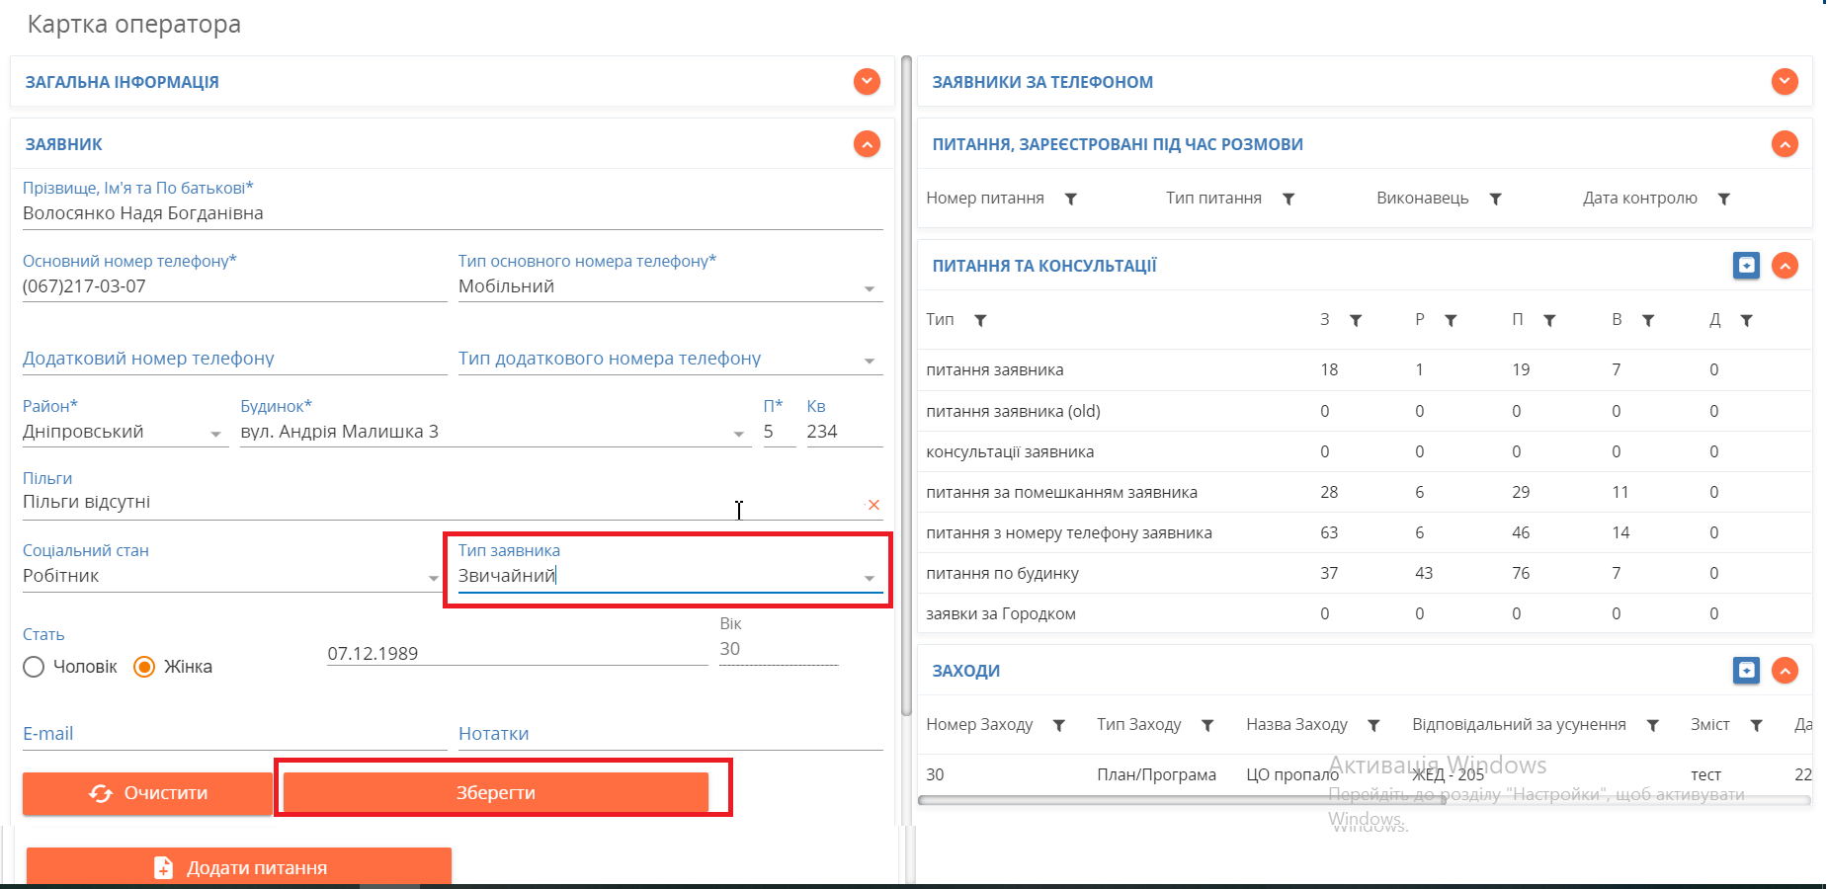
Рисунок 8. Внесення змін в дані заявника
ВАЖЛИВО!!! РЕДАГУВАННЯ номеру телефону заявника!
Автоматично як номер телефону заявника підтягується телефон, з якого він телефонує.
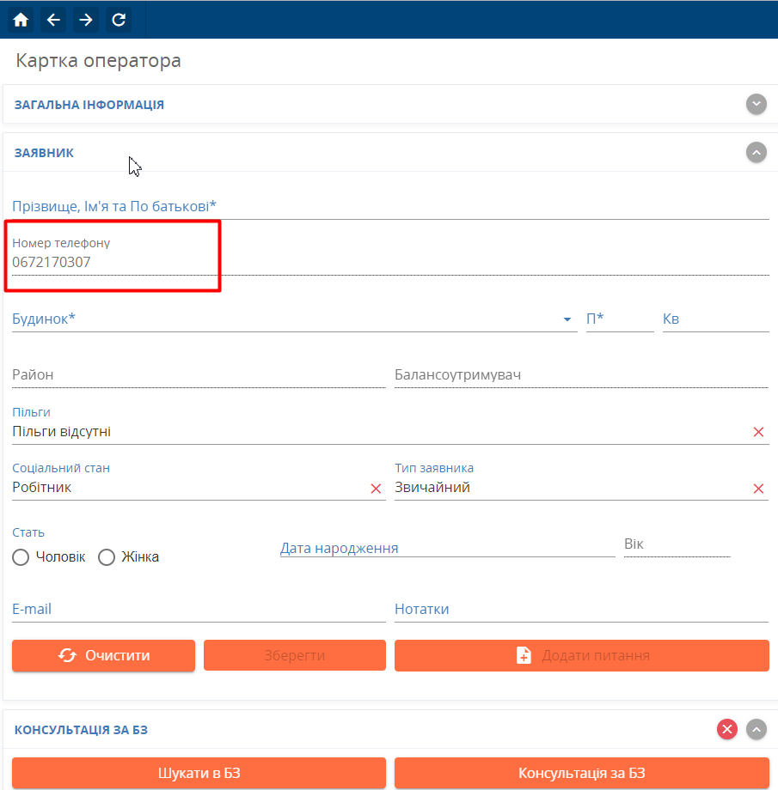
Якщо заявник просить НЕ зберігати телефон, з я кого він телефонує, то спочатку оператор створює заявника, а далі РЕДАГУЄ його телефон, натискаючи на поле Номер телефону.
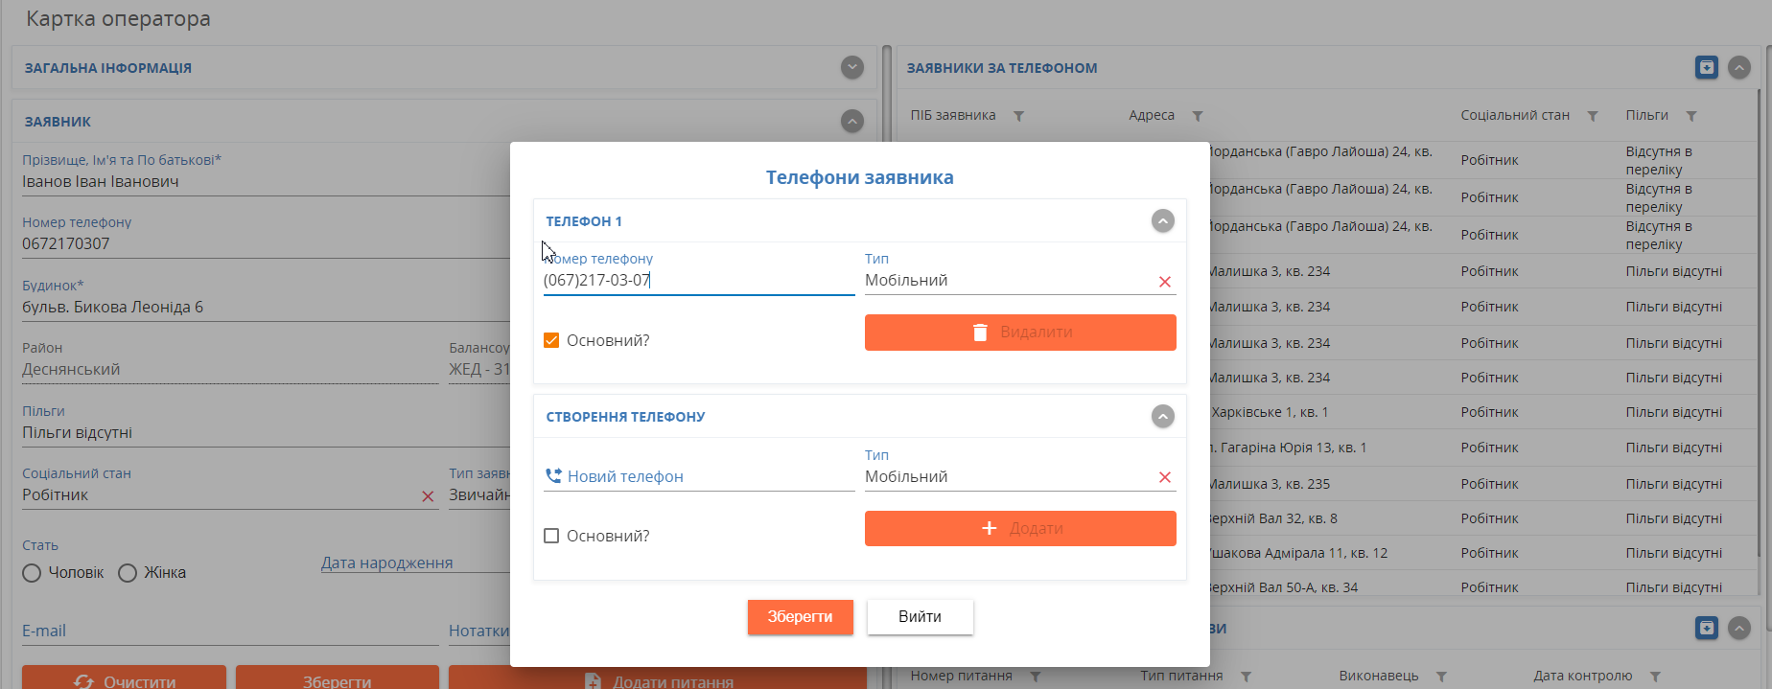
В спливаючому вікні відображається основний телефон заявника, та можна внести додаткові телефони
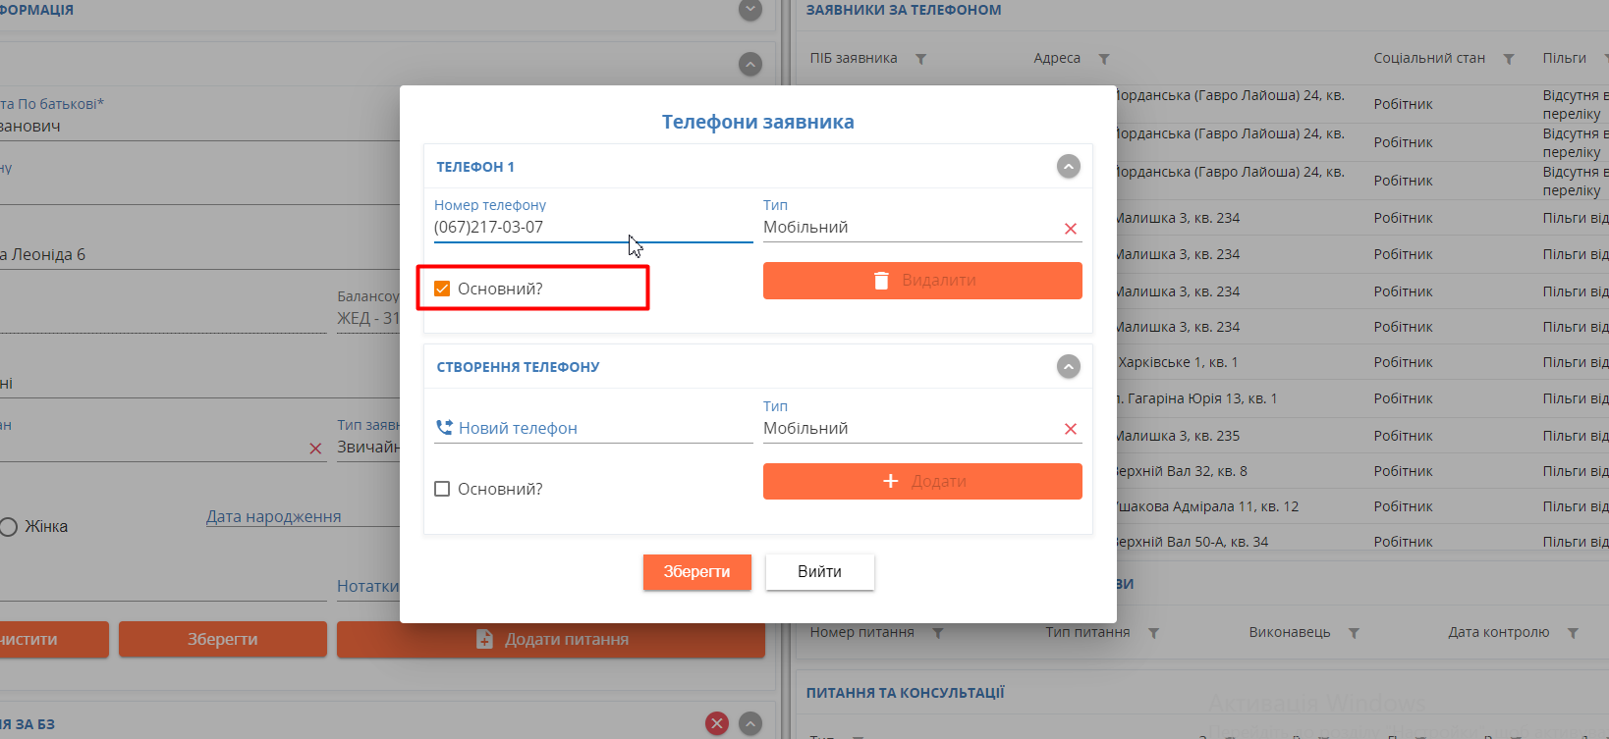
Для створення телефону вносимо номер в поле Новий телефон, обираємо тип, та натискаємо Додати
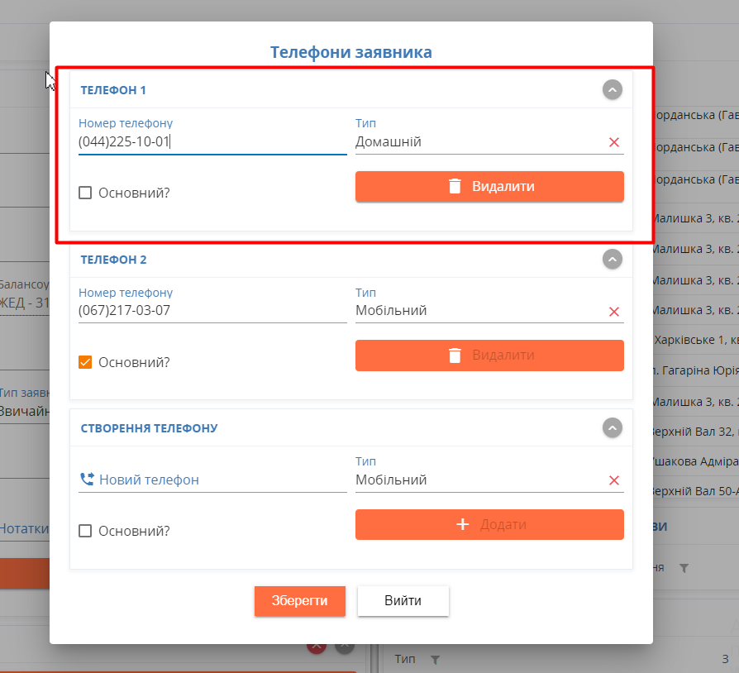
З’явився новий телефон. Як бачимо видалити можна тільки Не основний телефон, якщо заявник бажає видалити основний телефон, потрібно проставити йому інший номер телефону як основний, натиснути Зберегти і тільки тоді кнопка Видалити активується.
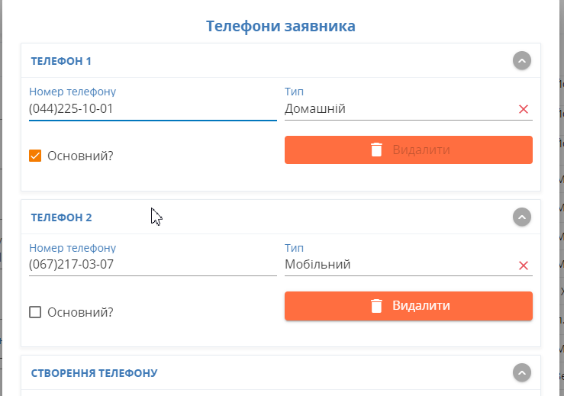
3.3 Реєстрація заявника
Якщо за номером телефону, з якого надійшов дзвінок не зареєстровано мешканців, то оператору надається можливість заповнити дані заявника.
Обов’язковими для заповнення являються:
- ПІБ заявника
- Адреса проживання, обравши район з випадаючого списку
- Будинок, визначається назвою вулиці та номером, можливий пошук при введені 3-х і більше букв назви вулиці, пробіл та номер будинку.
- Під’їзд
- Квартира – ОБОВ’ЯЗКОВА для заповнення, якщо приватний сектор, то 0
Не обов’язковими, але необхідними для заповнення являються:
- Додатковий номер телефону – якщо заявник надає ще один номер телефону для зв’язку
- Пільги – за замовчування визначається значення Пільги відсутні, з можливістю зміни та пошуку на назвою значення.
- Соціальний стан - за замовчування визначається значення Робітник, з можливістю зміни та пошуку на назвою значення.
- Тип заявника
- Стать
- Дата народження
- E-mail
- Нотатки
Після заповнення обов’язкових полів активується кнопка Зберегти

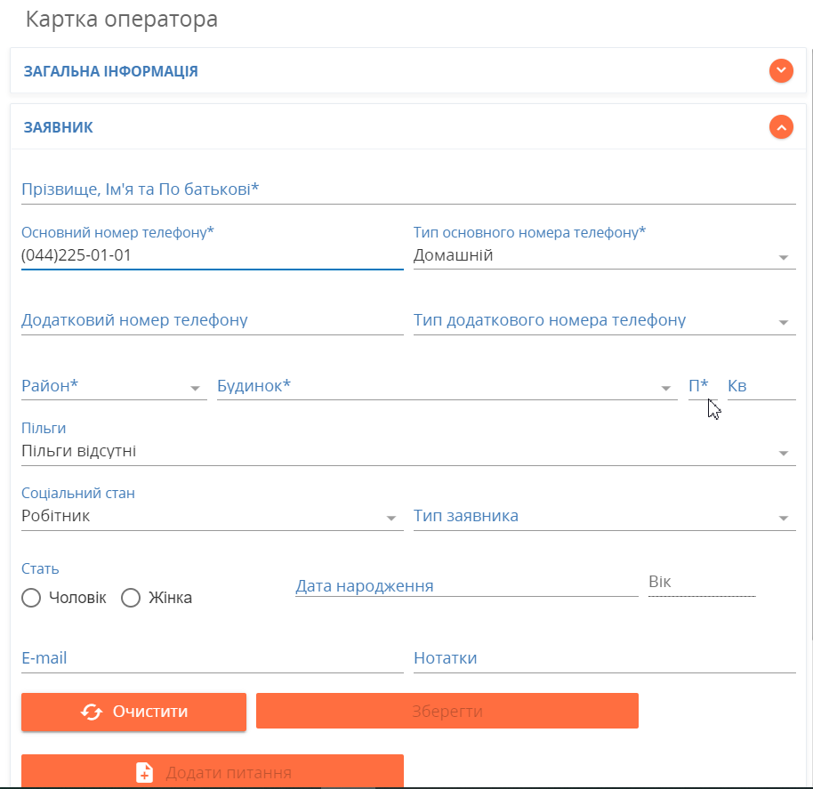
Рисунок 9. Реєстрація Заявника
4. Реєстрація питання
Після обрання заявника чи реєстрації нового заявника необхідно натиснути Додати питання.
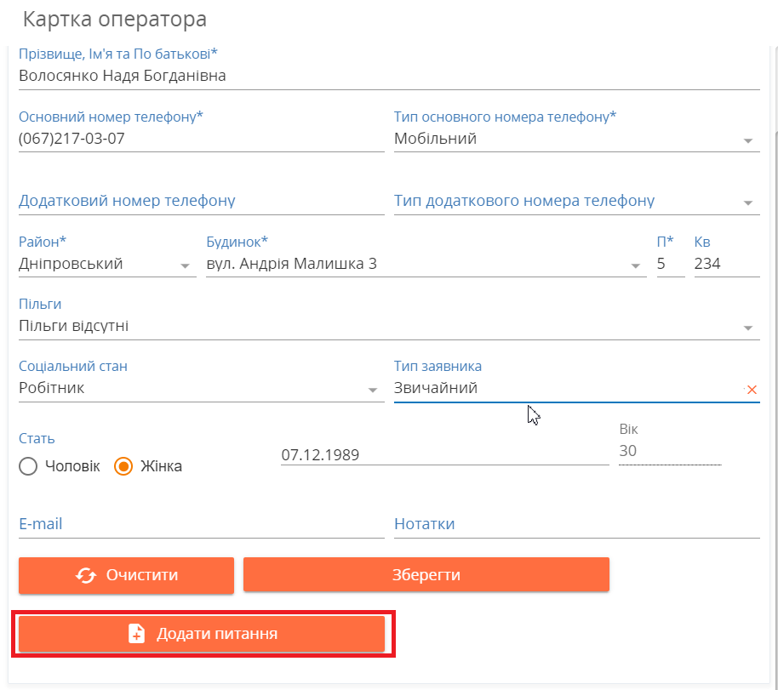
Рисунок 10. Реєстрація питання
Відкривається група полів, необхідних для заповнення:

4.1 Зміст
4.2 Вибір типу питання
Тип питання можна обрати з дерева типа питань, розкриваючи напрямки з допомогою стрілок. Виділяємо кінцевий тип питання (буде підсвічуєватися) і активується кнопка Вибрати
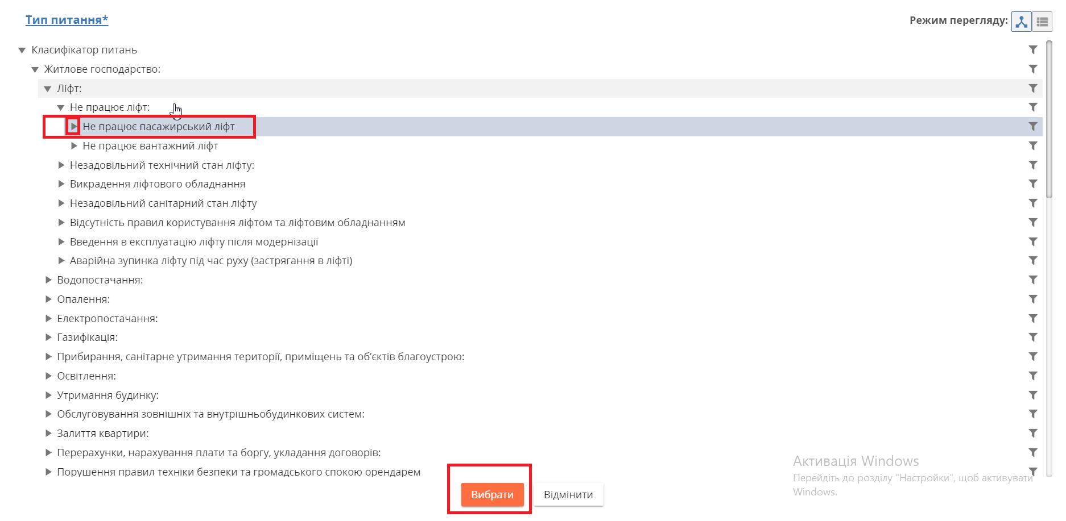
Рисунок 11. Вибір типу питання з допомогою дерева типів питань
Також обрати тип питання можна з допомогою пошуку, натиснувши на значок у верхньому правому кутку, над колонкаою Назва натискаємо іконку лійка і в поле вносимо слово(слова) для пошуку
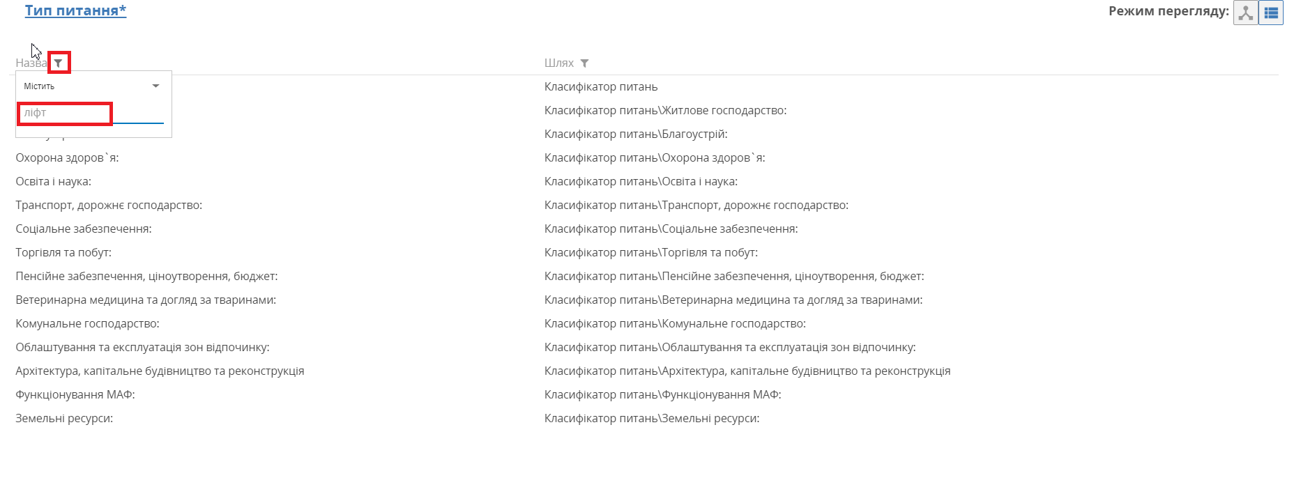
Рисунок 12. Вибір типу питання з допомогою пошуку.
Опісля натискаємо Enter та бачимо результат пошуку. З результату виділяємо тип питання та натискаємо Вибрати.

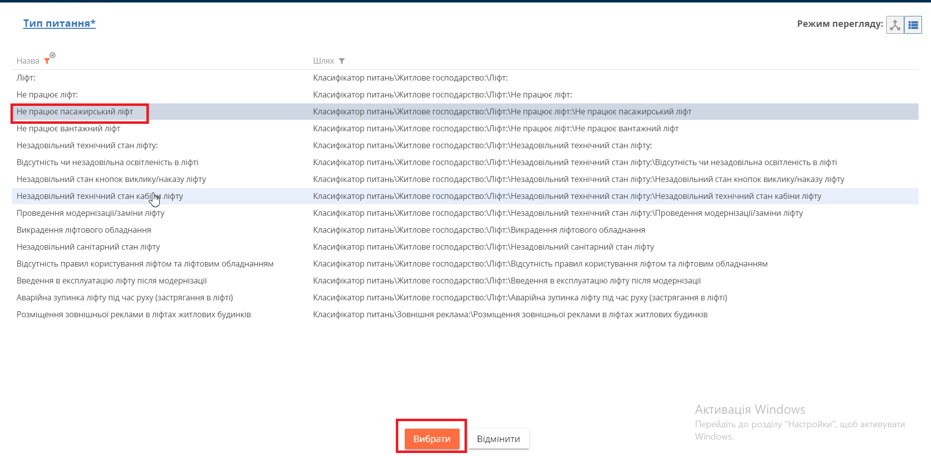
Рисунок 13. Вибір типу питання з допомогою пошуку.
Під обраний тип питання відображаються 1 чи 2 поля – Об’єкт та Організація.
3.2 Вибір Об’єкта чи Організації
Поле Об’єкт – автоматично вказується будинок заявника. Якщо питання заявника не стосується його будинку оператор може обрати інший об’єкт. ВАЖЛИВО!!!!! Будьте уважні з вибором Об’єкту, так як не правильно обраний об’єкт призведе до неправильного розподілення питання на виконавця.
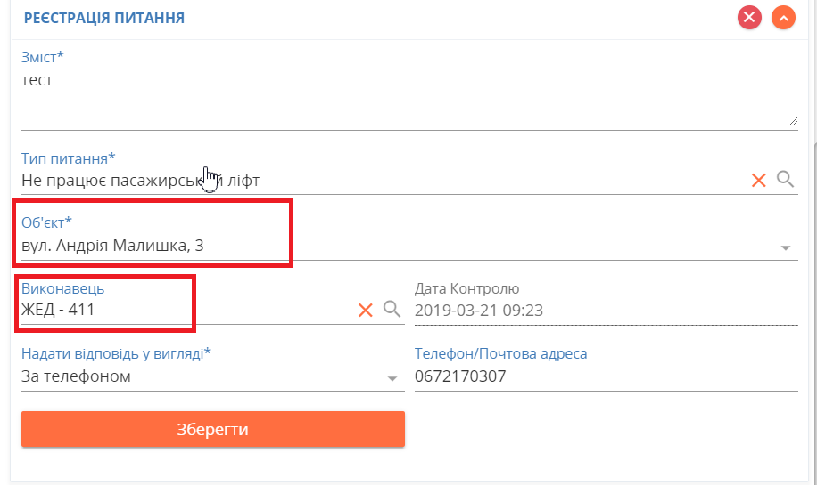
Рисунок 14. Вибір Об’єкту
Організація заповнюється у випадку зауваження, подяки, чи пропозиції щодо роботи організації, керівника чи працівника організації.
Якщо заявник бажає залишити скаргу на працівника організації чи на роботу організації, обирається відповідний тип питання (Зауваження до роботи організації чи зауваження до працівника) та в полі Організація ОБОВ’ЯЗКОВО обираючи назву організації, на яку скаржаться.
Якщо Зауваження до керівника організації, обирається назва організації на яку скаржаться, але доручення розписується на батьківську.
3.3 Відповідь заявникові
Автоматично заповнюються поля – Відповідь заявникові, за замовчуванням – за телефоном, та вказується основний номер телефону заявника, але якщо заявник бажає отримати відповідь у вигляді листа, оператор обирає – Офіційна відповідь поштовим листом і автоматично підтягується адреса заявника, Без відповіді – якщо заявник не бажає отримати відповідь на своє запитання, на e-mail – якщо Звернення надійшло з електронного джерела.
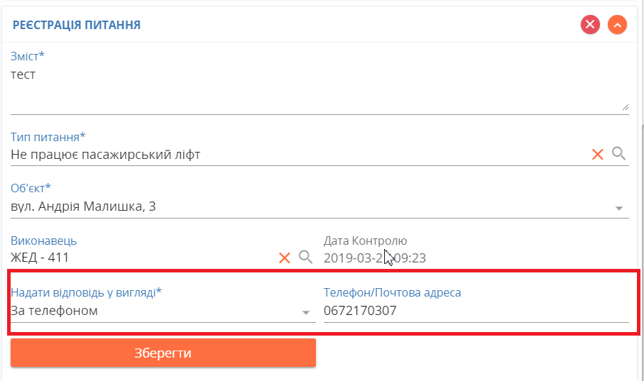
Рисунок 15. Відповідь заявникові.
Після натисканні Зберегти, відкривається форма Реєстрації нового питання, оформлене питання відображається в деталі Питання, зареєстровані під час розмови.
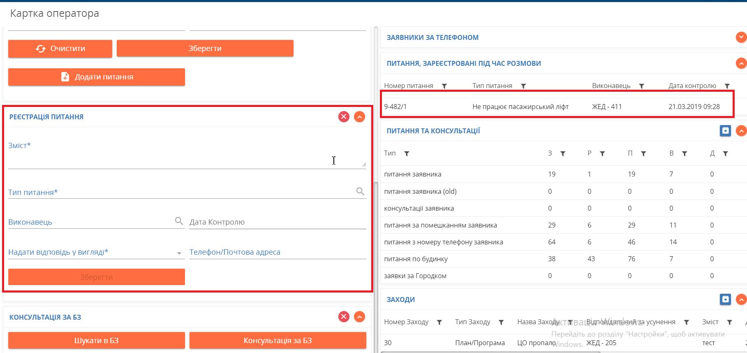
Рисунок 16. Реєстрація нового питання
Тут відображається додаткова інформація – Номер питання, головний Виконавець та Дата контролю.
4. Питання та консультації.
Зібрані питання, що можуть бути цікаві для заявника та мають відношення до нього.
Питання поділяються за станом та типом. При натисканні на перетині стану та типу відкривається основна інформація за питанням, або, при натисненні на номер питання – перейти в картку питання і побачити всю інформацію за ним.
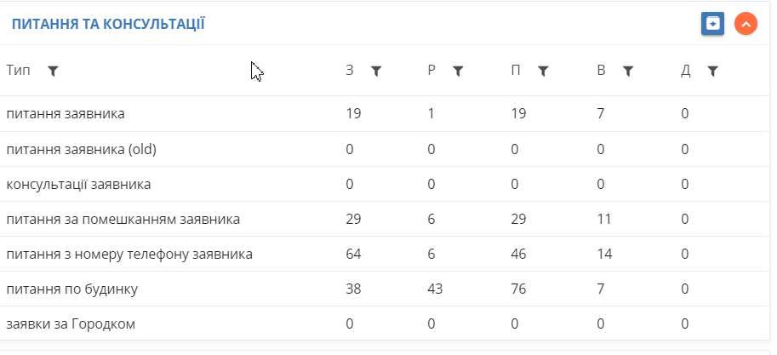
Рисунок 17. Відображення всіх питань та консультацій, що можуть бути цікаві заявникові.
- Робота з питанням.
При необхідності передати аварійне питання на виконавця оператор фіксує інформацію в групу полів Робота з питанням, тобто відкриває Перегляд питання, натискає кнопку Робота з питанням, де має можливість обрати організацію (номер телефону організації підтягується автоматично) та прописати коментар.
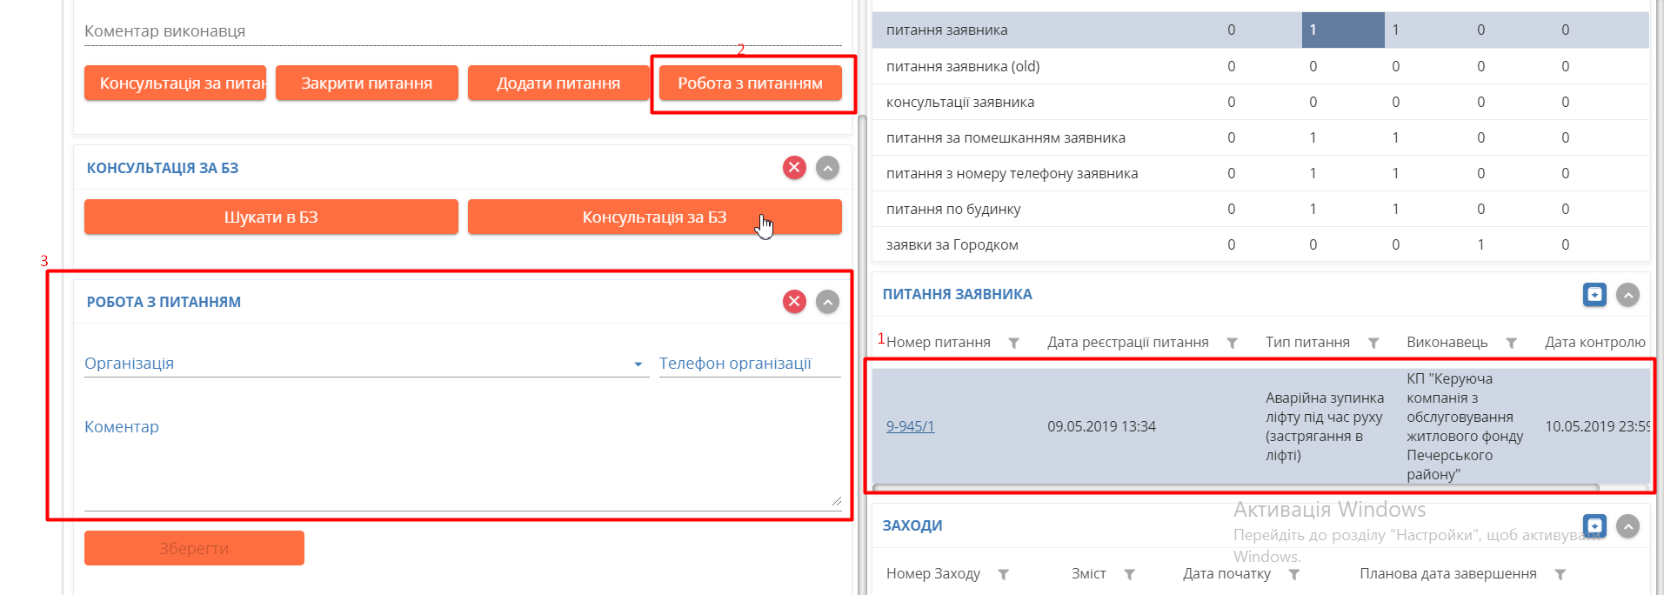
Рисунок 18. Робота з питанням
Переглянути коментар що залишений раніше можна в історії питання. Переходимо в картку питання, натискаємо на строку історії що нас цікавить і бачимо опис
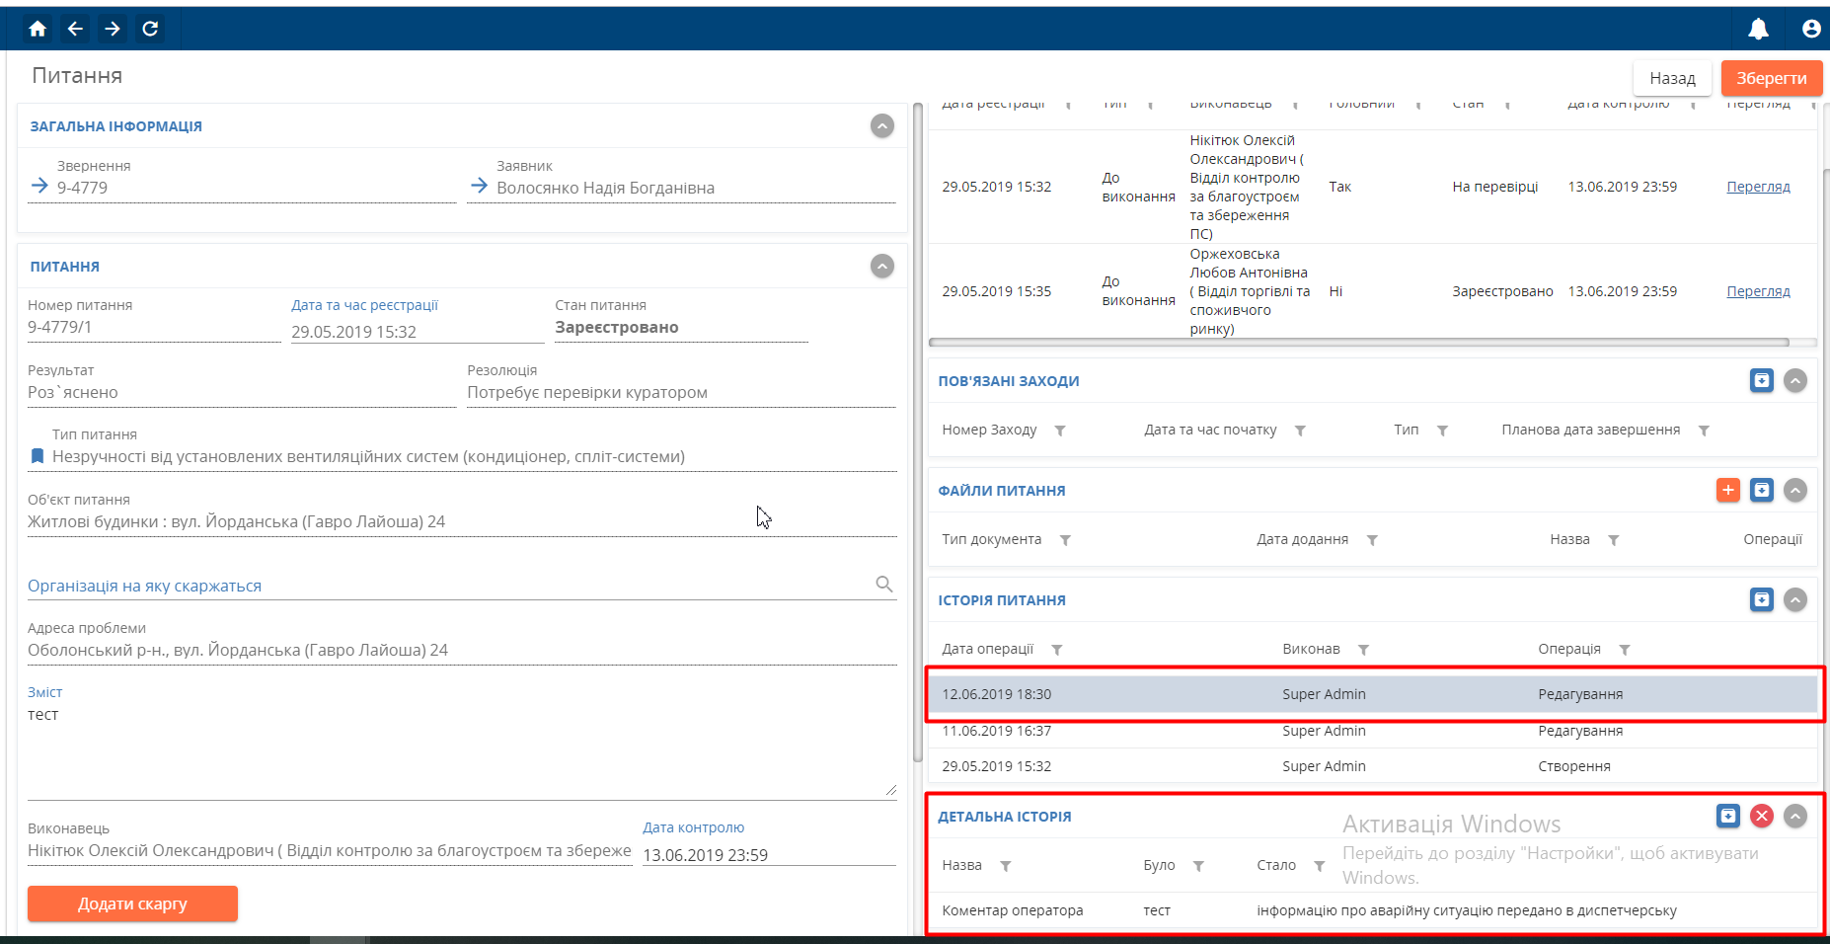
Рисунок 19. Перегляд інформації внесеної оператором

6. Перегляд питання
Для надання заявникові консультації за питанням, зареєстрованим раніше, чи питанням за будинком заявника можливо відкрити більш детальну інформацію за питанням.
При перегляді питання можна надати консультацію за питання (якщо заявник вимагав повідомити на якому етапі розгляд питання), закрити питання ( якщо заявник повідомив, що воно вже виконано чи заявник виконав самостійно) чи перейти на створення нового питання.
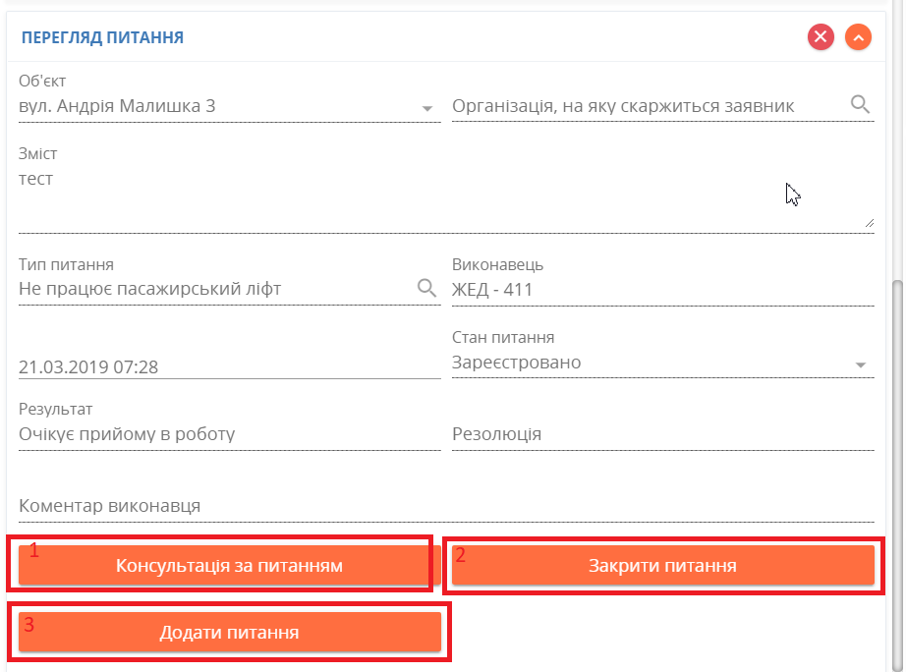
Рисунок 19. Перегляд питання
5.1 Консультація за питанням
Після надання консультації фіксуємо її здійснення натиснувши Консультація за питанням.
5.2 Закриття питання
Якщо заявник бажає закрити своє питання, оператор відкриває його для перегляду та натискає Закрити питання, де обов’язково обирає:
Результат
Оцінку виконаних робіт (від 1 до 5)
Коментар – описує чому саме така оцінка.
Та натискає Зберегти.
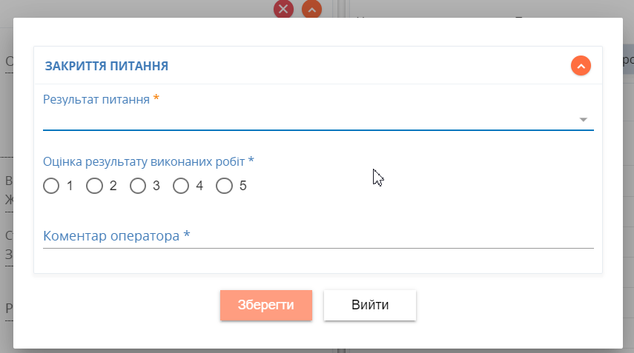
Рисунок 18. Закриття питання та оцінювання
Переглянути відповіді, що надали кожний з виконавців можна перейшовши в картку доручення.
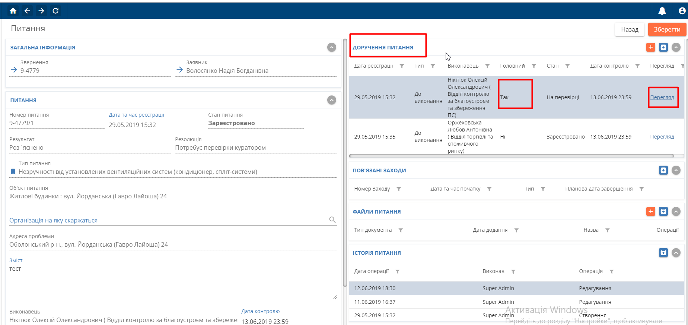
Рисунок 21. Перегляд доручення питання
де у в деталі Файли та листи відображається відповідь виконавця, прикріплені файли.
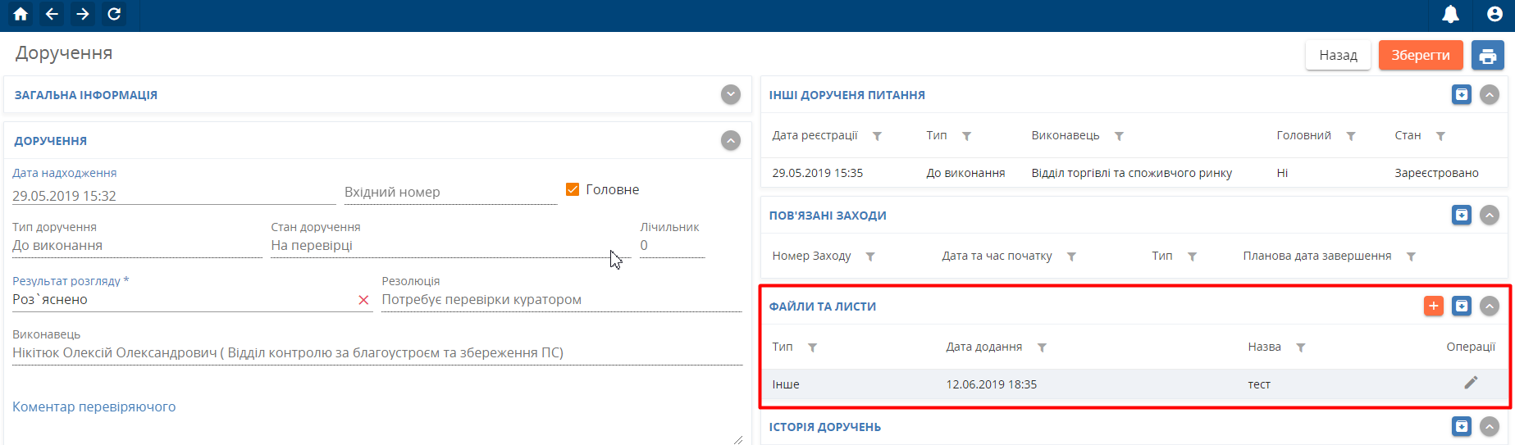
Рисунок 22. Наявність листа чи прикріпленого файлу
Зліва відображається лист- відповідь заявникові (шаблонна відповідь) справа – додані файли.
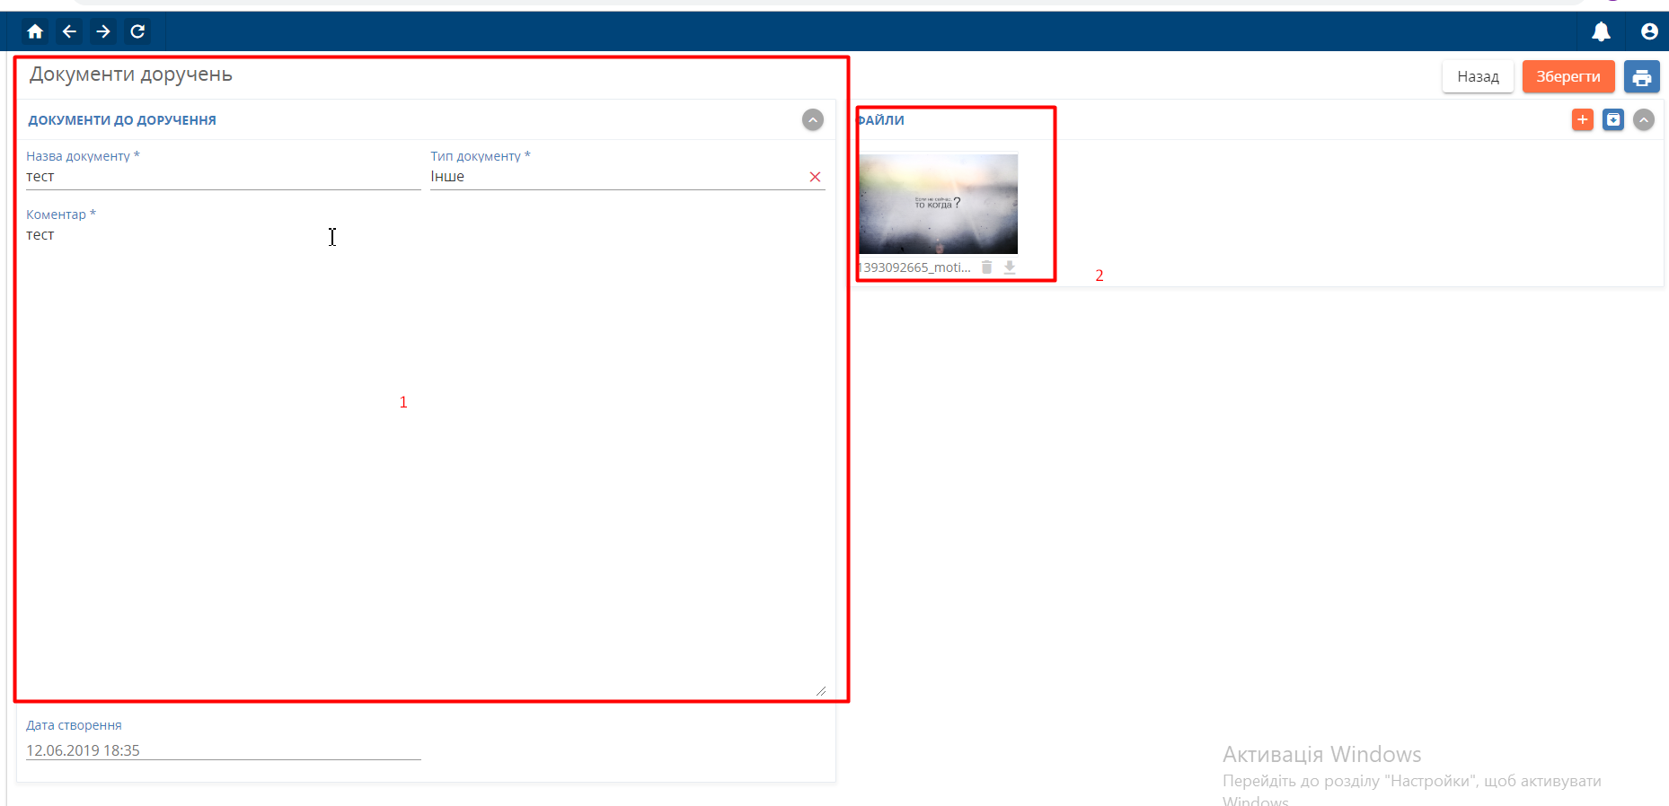
Рисунок 23. Відображення листа-відповіді заявникові та прикріплених файлів.
При відсутності листа чи файлів можна переглянути Коментар виконавця, де вказується коротка інформація про виконання.
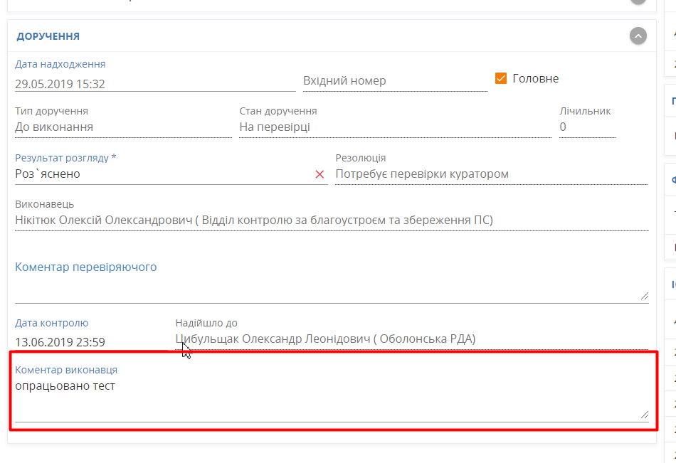

Інформація по Заходу
В деталі Заходи відображається інформація по Заходах, що відбуваються за даним адресом. Відображаються всі Заходи.
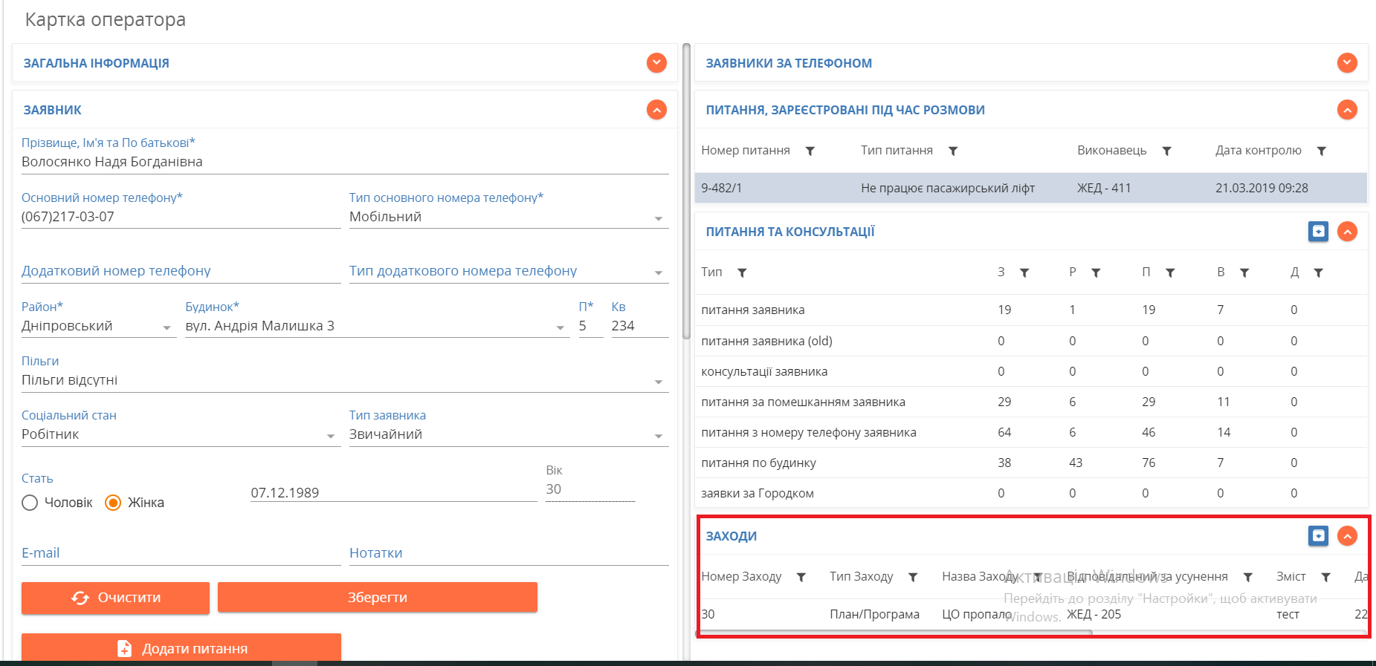
Рисунок 18. Заходи за об’єктом
Детальний перегляд Заходу можливий при натисканні на номер Заходу і відображається зліва в групі полів Перегляд Заходу.
Надається можливість перегляду повного опису Заходу, відповідального за усунення, дат – початку та планової дати завершення робіт.
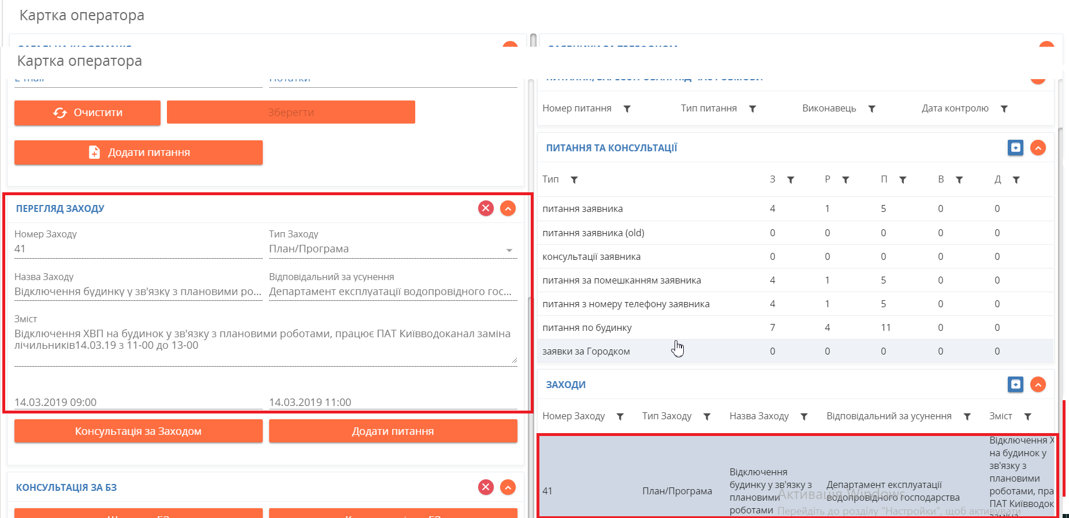
Рисунок 19. Перегляд Заходу
- Розширений пошук
Даний функціонал дозволяє шукати вибірку доручень призначених організації чи її підлеглим за різними даними.

Для відкриття сторінки натискаєте на пікторграму

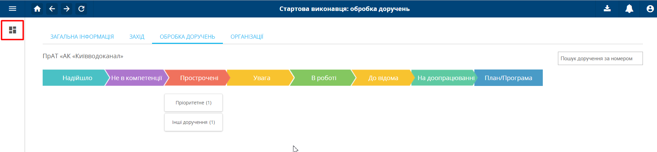
Обираете СтартовіСторінки, далі Пошукова таблиця.
Як результат вам відображається перелік доручень.

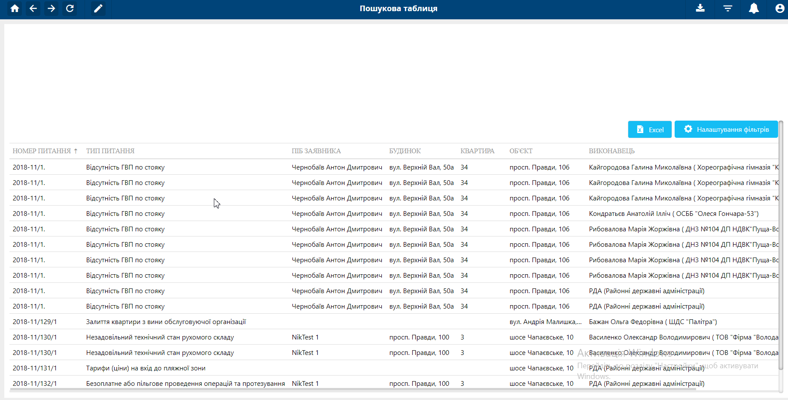

Рисунок 28. Перелік доручень

Перелік фільтрів відображається після натиснення  .

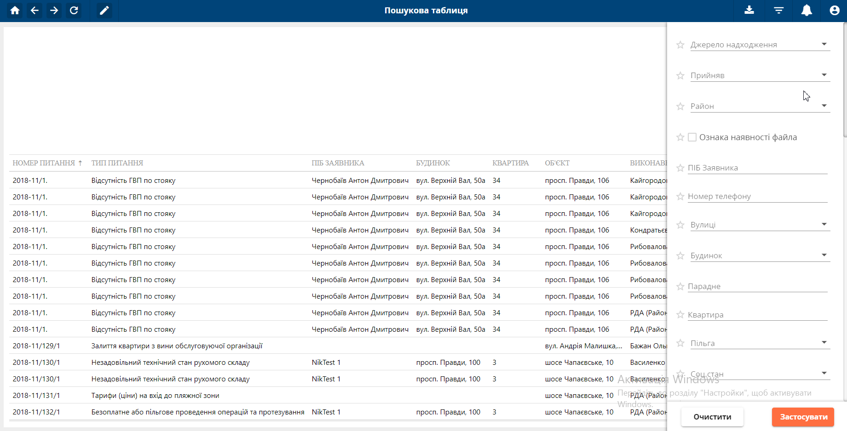

Рисунок 29. Перелік фільтрів.
Після вибору певного фільтру натискаємо кнопку Застосувати.

В результаті в таблиці результатів відображається перелік доручень за заданим фільтром та назва фільтру ( для зручності користувачеві).
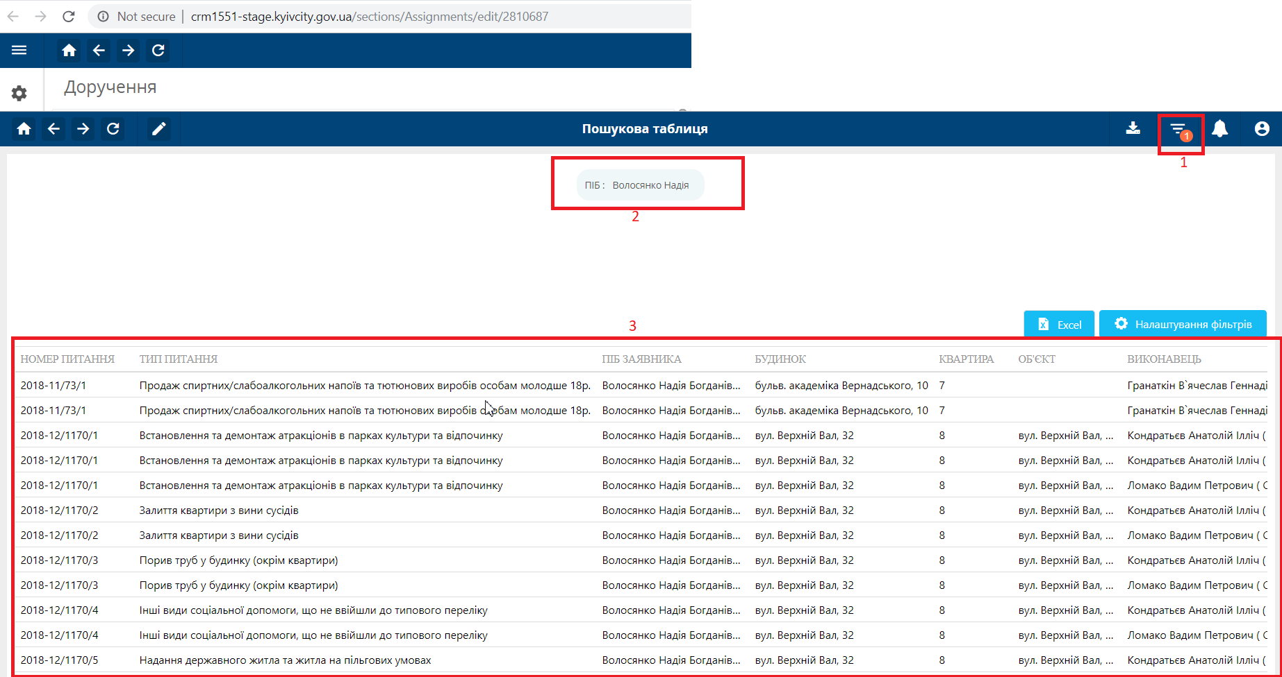

Де,
1 – Відображенння кількості фільтрів, що ми наложили
2- відображення назви фільтра та значення, за яким шукаємо
3- перелік доручень з врахуванням наложеного фільтру.
Кількість фільтрів, за якими можна проводити пошук – не обмежена. Кількість значень – 1.

- Прозвон виконаних доручень.

При відкритті картки у вас відображаються всі доручення з результатом Виконано, резолюція – Очікує підтвердження заявника.
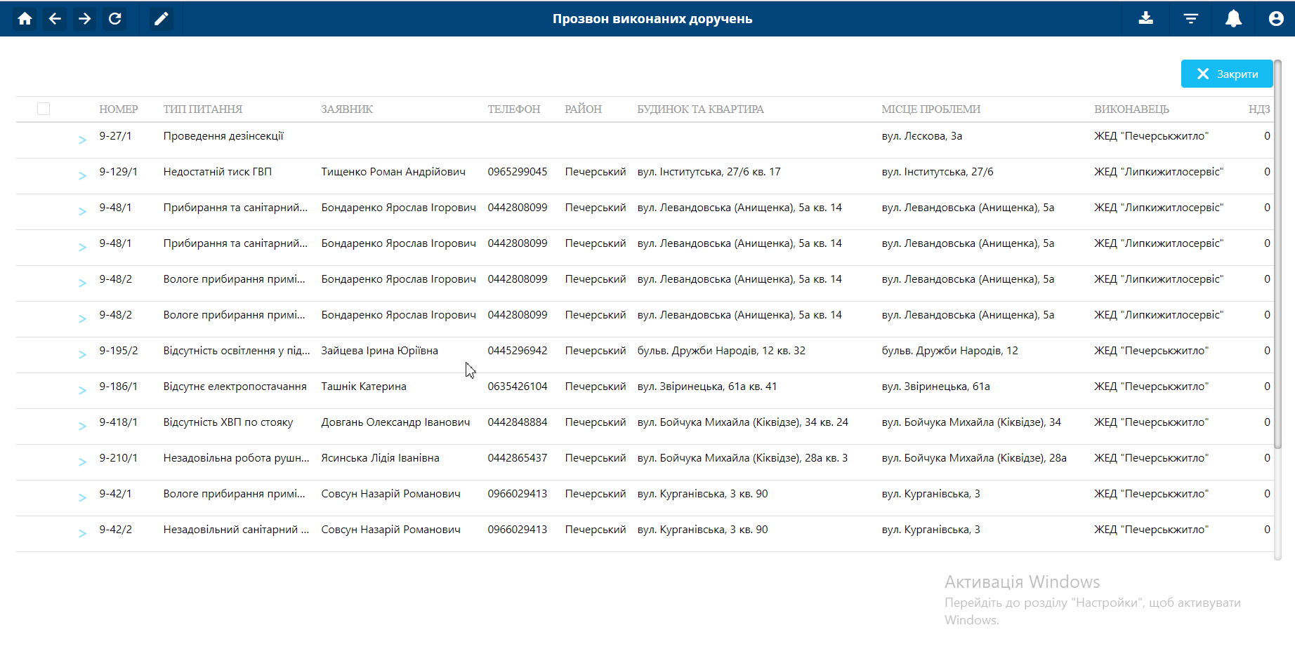
Сортування можливо по всіх колонках таблиці. Для сортування по декількох колонках, проводите сортування по одній з них, затискаєте Shift та натискаєте на сортування іншої колонки (-нок).

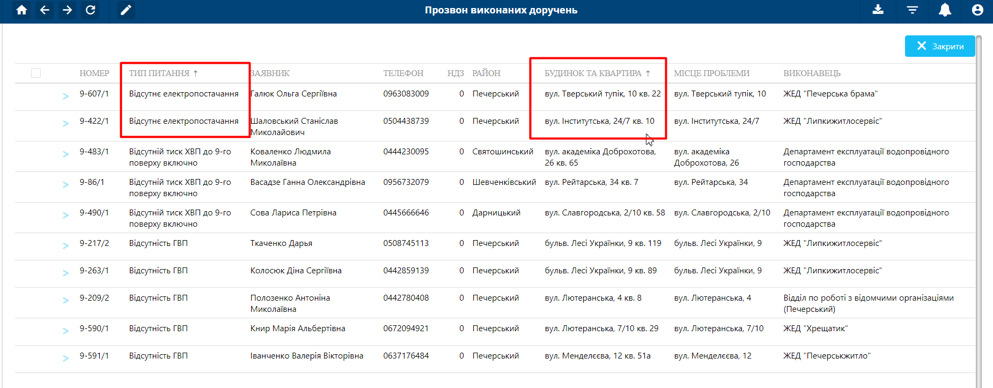

При натисненні на ПІБ заявника відкривається картка Заявника, де вказані всі його доручення (окрім стану Закриті)

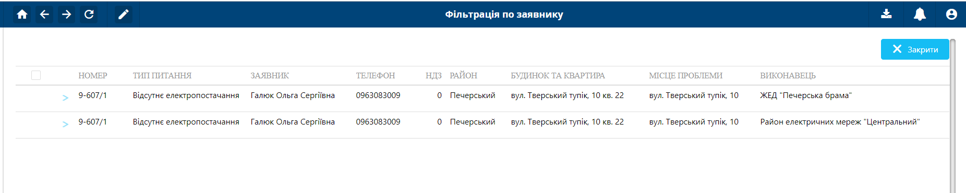

При натисненні на Будинок заявника, відкриваються всі доручення за даним будинком (окрім стану – Закриті)

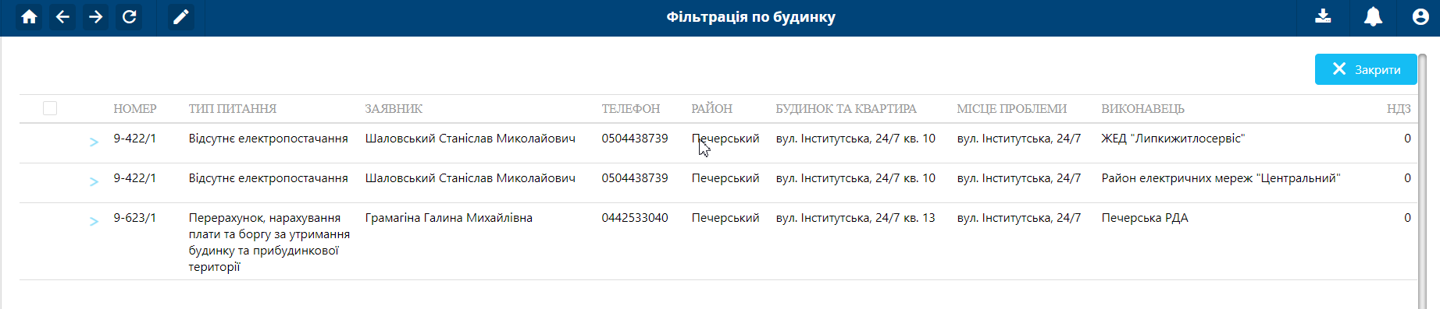

Дозвон зараз можливо виконувати копіюючи номер телефону та вставляючи в програму Call Way. Найближчим часом реалізуємо автонабір номера.
Надається можливість масового закриття доручень, використовуючи масовий вибір доручень:

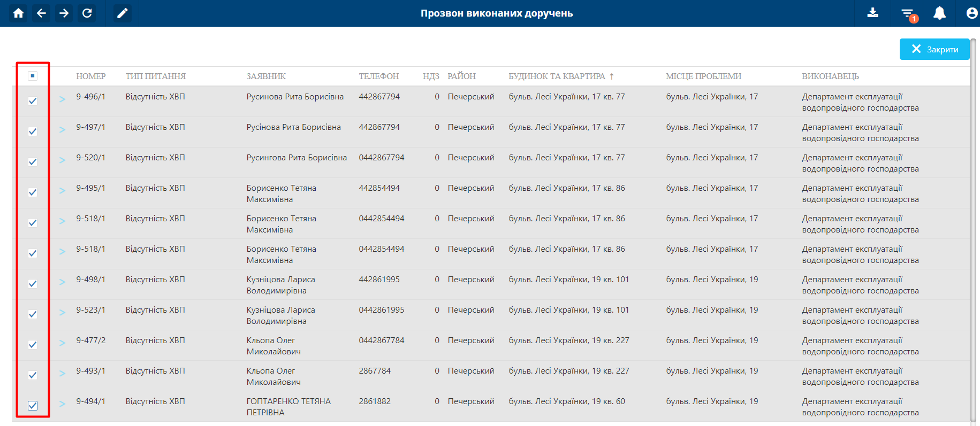
Дані 11 доручень закриваються з результатом, резолюцією, коментарем який ви прописуєте 1 раз.

Після дозвону натискаємо кнопку Закрити та обираємо результат дзвінка:

Результати, які надаються для вибору:

Виконано, резолюція заповнюється автоматично – Підтверджено заявником
На доопрацювання, резолюція заповнюється автоматично – Не підтверджено заявником
Закрито автоматично, не можливо тривалий час додзвонитися заявникові, та відсутні файли в дорученні
Самостійно – заявник усунув проблему сам
Фактично, доручення двічі поверталося на Доопрацювання, але заявник не підтверджує виконання, стан доручення – Не виконано, результат – Фактично.
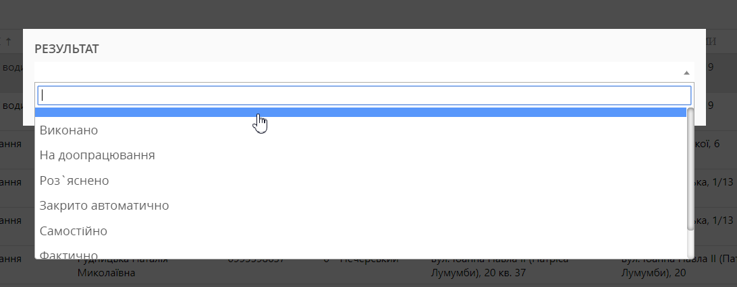

Недозвон – не вдалося зв’язатися з заявником. Оновлюється інформація в колонці Ндз (кількість недозвонів)

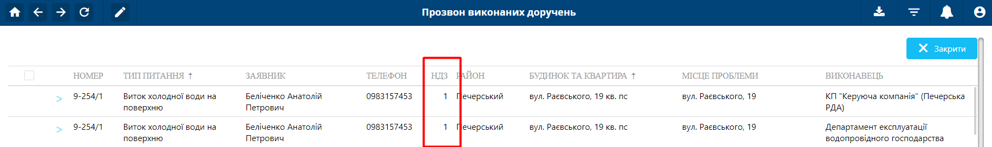

Оцінка результату виконаних робіт – проставляється оцінка по шкалі від 1 до 5, та прописується короткий коментар стосовно такої оцінки.
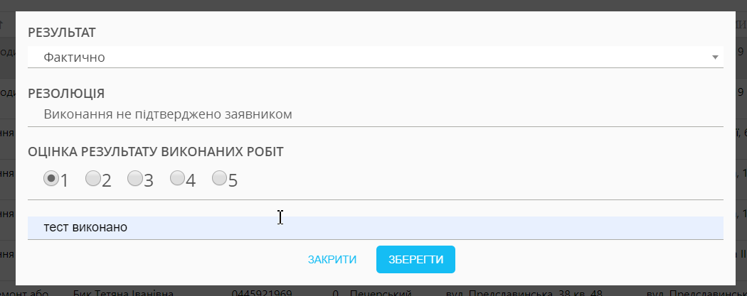
При натисканні на номер доручення можна перейти в картку доручення для детального ознайомлення з відповіддю заявника.
Також надається можливість фільтрації доручень за різними критеріями:
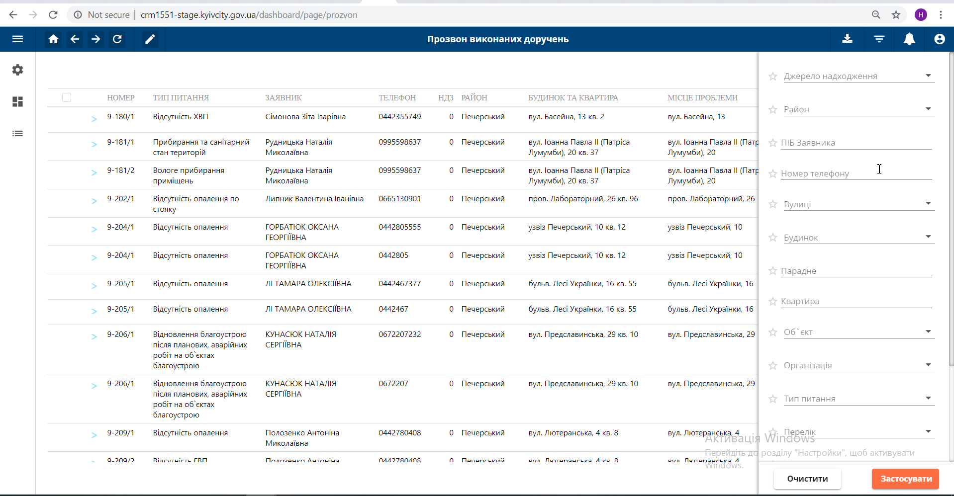

Завершення роботи та вихід із облікового запису
Для завершення сеансу роботи користувача під певним обліковим записом необхідно натиснути в меню Мій профіль на піктограму «Вийти».
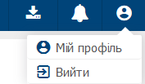
Рисунок 6. Вихід з системи: Меню «Вийти»

